Estancia Hotel Casa Blanca,

Ciudad de México


Casa Blanca, Ciudad de México
El Hotel Casa Blanca te ofrece un espacio único y confortable para que saques el máximo partido a tu estancia en Ciudad de México, ya sea por placer o por trabajo. Contamos con una ubicación privilegiada en el centro político, histórico, económico y cultural de la ciudad, muy cerca de las Avenidas Paseo de la Reforma, Insurgentes y Juárez.
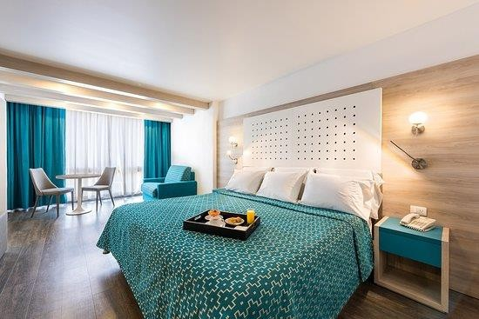

PRECIO POR PERSONA POR NOCHE EN DÓLARES AMERICANOS (USD):

Habitacion Estándar
Vigencia | Sencilla | Doble | Triple
07/04/26-08/06/26  06/07/26-28/10/26  08/11/26-15/12/26 | USD 113 | USD 59 | USD 58
09-06/26-12/06/26 | USD 375 | USD 250 | USD 231
13/06/26-05/07/26 | USD 338 | USD 225 | USD 206
28/10/26-01/11/26 | USD 313 | USD 219 | USD 208
02/11/26-07/11/26 | USD 156 | USD 94 | USD 83

*Nota: Precio menor a consulta, compartiendo habitación con 2 adultos ocupando las camas existentes. NO INCLUYE DESAYUNOS para menores. Máximo 2 menores por habitación. Las tarifas no aplican en puentes, Semana Sannta, días Festivos, Navidad o Fin de Año.

EL PRECIO INCLUYE:

- 01 noche de alojamiento en habitación estándar
- Desayuno incluido
- Wi-fi en la habitación
- Impuestos

EL PRECIO NO INCLUYE:

Transportación Ciudad de México
Alimentos y bebidas no especificadas No incluye bebidas en las comidas Propinas
Gastos personales y propinas a Maleteros y Camaristas Ningún servicio no especificado

NOTAS IMPORTANTES:
- Precios por persona expresados en Dólares americanos, pagaderos en moneda nacional al tipo de cambio del dpia determinado por Entorno CIT, sujetos a cambios sin previo aviso y a disponibilidad al momento de reservar.
- Tarifas NO válidas durante Semema Santa, Yom Kipur Septiembre 17 al 25, Fiestas, navidad, Año Nuevo y fechas de congresos especiales para esas fechas favor de consultar.
- El orden de los servicios previstos mencionados en este itinerario podría modificarse en función de la disponibilidad terrestre o condiciones climáticas del lugar, pero siempre serán
dadas conforme fueron adquiridas.
- Los horarios de registro de entrada (Check-In) y salida (Check Out) de los hoteles están sujetos a las formalidades de cada hotel, pudiendo tener los siguientes horarios: Check In 15:00 Hrs. y Check Out 12:00 Hrs. (Mañana). En caso de que la llegada fuese antes del
horario establecido, existe la posibilidad de que la habitación no sea facilitada hasta el horario correspondiente. Si su avión regresa por la tarde, el hotel podrá mantener sus pertenencias.

- Los servicios no utilizados son NO REEMBOLSABLES.
- no se hace responsable de objetos olvidados en las unidades, ya que primeramente es responsabilidad de los clientes cuidar sus pertenencias, así como de equipaje que no llegue
en el vuelo; se les dará apoyo para recuperarlo, pero no se tiene obligación alguna de remunerar al pasajero.
- Para pasajero con alguna discapacidad es importante que viajen con algún acompañante que pueda ayudarlo en el recorrido (subir, bajar o caminar). Se les pide indiquen esta
situación al momento de reservar para tomar precauciones.

AVISO DE PRIVACIDAD:

En cumplimiento por lo dispuesto en el artículo 15 de la Ley Federal de Protección de datos Personales en Posesión de los Particulares (LFPDPPP), le informamos que sus datos personales que llegase a proporcionar de manera libre y voluntaria a través de es te o cualquier otro medio estarán sujetos a las disposiciones del Aviso de Privacidad de Entorno CIT el cual puede ser consultado en el sitio web: www.entonocit.com

VIGENCIA DEL 07 DE ABRIL AL 15 DE DICIEMBRE DE 2026.
SE REQUIERE PREPAGO

POLÍTICAS DE CANCELACIÓN
- Entre 50 y 34 días se cobrarán 50% de cargo por persona.
- Entre 33 y 25 días se cobrarán cargos del 80%.
- Dentro de los 24 días antes de la salida lo cargos serán la totalidad 100%, del importe del viaje.
- Se puede realizar transferir viaje o realizar cambio de nombre hasta 8 días antes (aplica cargos)
- ​
El presente documento es de carácter informativo, más no una confirmación.

